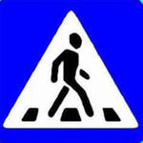

ПЕШЕХОДНЫЙ ПЕРЕХОД

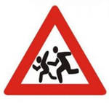
ОСТОРОЖНО! ДЕТИ!



ГЛАВНАЯ ДОРОГА

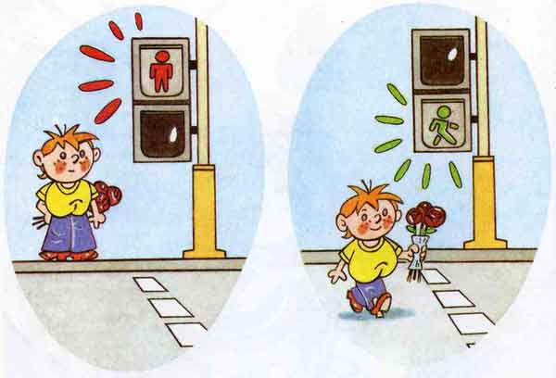

Наш адрес:
652470 Кемеровская область,
г. Анжеро-Судженск
пер. Электрический, 1-А
Тел/факс 6-65-03

ЖЕЛАЕМ БЕЗОПАСНЫХ ДОРОГ!

МБДОУ Детский сад № 97 «Земляничка»

ПАМЯТКА

«ЮНЫЙ ПЕШЕХОД»






«Знай
правила дорожного движения, как таблицу умножения»

СОВЕТЫ:

Ходите только по тротуару

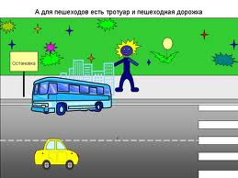

Переходите улицу только в местах, где имеются линии или указатели перехода, а где их нет – на перекрестках по линии тротуаров.

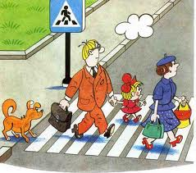

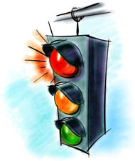

Чтобы перейти улицу, сначала посмотрите налево, а дойдя до середины – направо.


Переходите проезжую часть только при зеленом сигнале светофора или разрешающем жесте регулировщика.
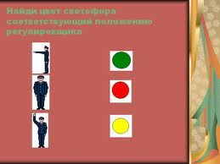

Не перебегайте дорогу перед близко идущим транспортом.

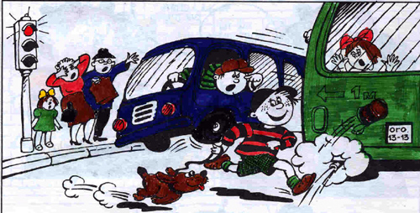

Не устраивайте игры и не катайтесь на коньках, лыжах и санках на проезжей части улицы.
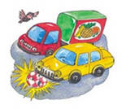
Езда на велосипедах по улицам и дорогам разрешается с 14 лет.

